Programista/Programistka

Kwalifikacja: INF.03. Tworzenie i administrowanie stronami i aplikacjami internetowymi oraz bazami danych

INF. 04. Projektowanie, programowanie i testowanie aplikacji

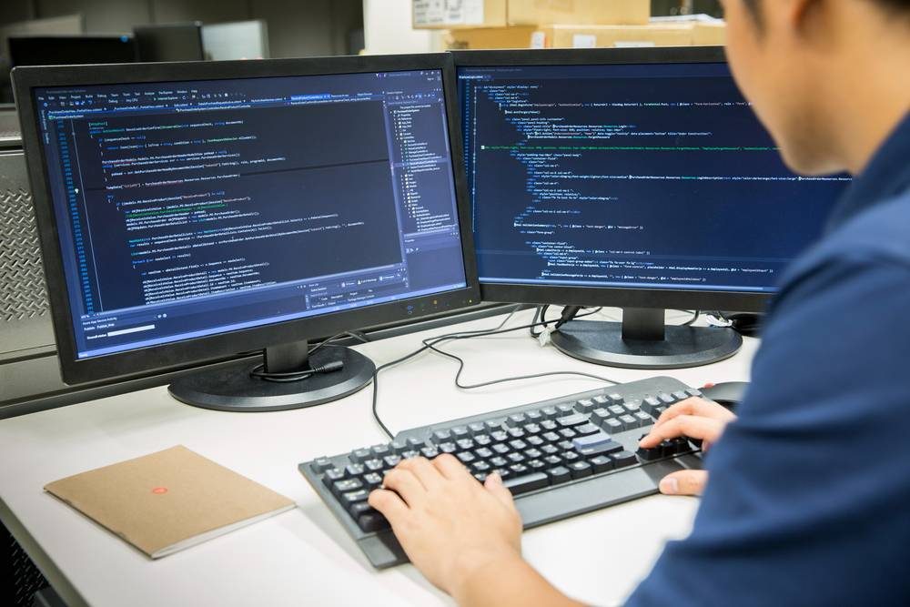
Źródło: https://teamquest.pl/blog/469_czym-zajmuje-sie-programista

Źródło: https://vistula.edu.pl/tester-oprogramowania-a-programista-czym-sie-roznia-i-kto-zarabia-wiece
Celem kształcenia jest przygotowanie absolwenta do:
- przygotowywania szczegółowych algorytmów i analizy działania aplikacji;
- tworzenia, wykorzystywania i obsługi struktur danych;
- tworzenia aplikacji w wybranym języku i środowisku programowania;
- instalowania i uruchamiania aplikacji;
- modyfikacji kodu aplikacji.

Poznańskie szkoły, w których można się uczyć tego zawodu:
Zespół Szkół Łączności im. Mikołaja Kopernika w Poznaniu
Ulica: Przełajowa 4
61-622 Poznań
Telefon: 618250011
email: office@zsl.poznan.pl
http://www.zsl.poznan.pl

Zespół Szkół Ekonomicznych im. S. Staszica
Ulica: Marszałkowska 40
60-101 Poznań
Telefon: 618672222
email: zse@zsepoznan.pl
http://www.zsepoznan.pl

Zespół Szkół Komunikacji im. Hipolita Cegielskiego
Ulica: Fredry 13
61-701 Poznań
Telefon: 618520642
email: biuro@zsk.poznan.pl
http://www.zsk.poznan.pl

Technikum nr 19 im. Marszałka Józefa Piłsudskiego
Ulica: 28 Czerwca 1956 r. 352/360
61-441 Poznań
Telefon: 618320033
email: sekretariat@technikum19.edu.pl
www.technikum19.edu.pl

Warto zajrzeć na strony www:
https://www.cdzdm.pl/PL-H147/zawody/104/technik-programista.html
https://mapakarier.org/miasto-zawodow/zawod/1595/k/

